1. Függvények aszimptotikus viselkedése
1. Tegyük fel, hogy g : N → R, aszimptotikusan nemnegatív függvény!

1.a, Adjuk meg az O(g) és az Ω(g) függvényhalmazok denícióját!
- O(g) = {f : ∃d ∈ ℙ, hogy elég nagy n-ekre d ∗ g(n) ≥ f(n).} g aszimptotikus felső korlátja f-nek, ha f ∈ O(g).
- Ω(g) = {f : ∃c ∈ ℙ, hogy elég nagy n-ekre c ∗ g(n) ≤ f(n).} g aszimptotikus alsó korlátja f-nek, ha f ∈ Ω(g).

1.b, Milyen alapvető összefüggést ismer az O(g), az Ω(g) és a Θ(g) függvényhalmazok között?
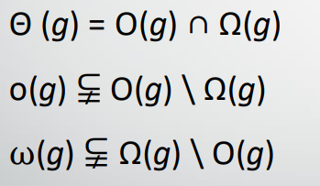
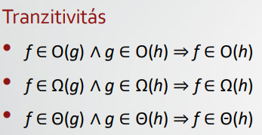
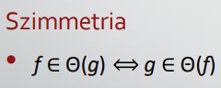
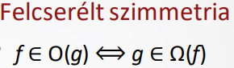
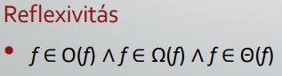

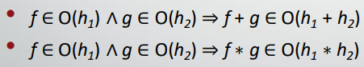

1.c, Igaz-e, hogy (3n + 4)^2 ∈ Θ(n^2 ) ? Miért?
---felbontás, megnézed az n hatványát—
---felülről becsülje—
n hatvany egyenlő e theta n-jével

1.d, Igaz-e, hogy n^n ∈ Ω(2^n ) ? Miért?
Igen, igaz, hogy n^n ∈ Ω(2^n). A n^n függvény exponenciálisan gyorsabban nő, mint a 2^n függvény. Tehát minden n ≥ 2 esetén teljesül, hogy n^n ≥ 2^n, vagyis a n^n függvény legalább olyan gyorsan nő, mint a 2^n függvény. Ezért n^n ∈ Ω(2^n).
--alulról becsülje-- ????

1.e, Igaz-e, hogy 1000n^2 (ln n)^2 ∈ O(n^3 ) ? Miért?
Igen, mert 1000n^2 (ln n) az lényegében n*(log n), ami kisebb, mint O(n^3).

2.c, Igaz-e, hogy (2n + 1)(3n − 4) ∈ Θ(n^2 ) ? Miért?
Igen, mivel kiszámolva 6n^2 lesz a legnagyobb hatvány, ami lényegében n^2, tehát az pontosan Θ(n^2)

2.d, Igaz-e, hogy 2^n ∈ O(n!) ? Miért?
Igaz, hiszen O(n!) a lehetséges legnagyobb nagyságrendű aszimptotika, tehát a 2^n, ami lényegében n az kisebb.

2.e, Igaz-e, hogy (n ln n)^2 ∈ Θ(n^3 ) ? Miért?
Nem igaz, hiszen (n ln n) az lényegében n(log n), ami nem egyezik meg nagyságrendileg Θ(n^3).

2.1. Beszúró rendezés

1.a, Szemléltesse a beszúró rendezést az előadásról ismert módon az ⟨5; 7; 6; 4; 8; 4⟩ tömbre! Az utolsó beszúrást részletezze!

1.b, Adja meg a megfelelő struktogramot!
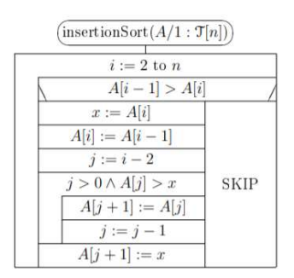

1.c, Számolja ki a struktogramjának megfelelő pontos MT(n) és mT(n) értékeket!
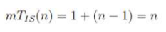
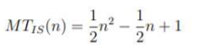

1.d, Mit jelentenek ezek az eredmények aszimptotikusan?
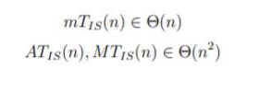

2.a, Mikor nevezünk egy rendezést stabilnak?
Stabilitás: Egy rendező eljárást stabilnak nevezünk, ha nem változtatja meg az egyenlő kulcsú elemek egymáshoz viszonyított sorrendjét.

2.b, Adja meg fejelemes, egyirányú, nemciklikus listára (H1L) a beszúró rendezés struktogramját! A listát a key mezők szerint monoton növekvően kell rendezni. (A listaelemeknek a szokásos key és next mezőkön kívül más részei is lehetnek, de ezeket nem ismerjük.)
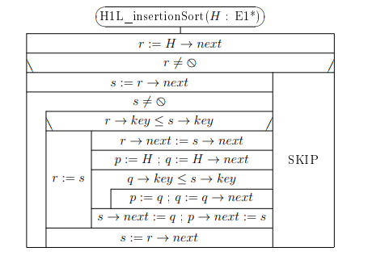

2.c, Hogyan biztosítottuk a fenti rendezés stabilitását?
A beszúró rendezés stabil! A rendezett szakaszba való beszúráskor a beszúrandó elem helyét jobbról balra keresi meg, és a vele egyenlőket már nem lépi át.

2.d, Mekkora lesz a rendezés minimális és maximális műveletigénye? Miért?
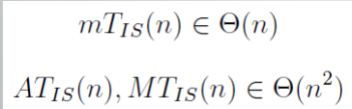(EA)

3.b, Adja meg fejelemes, kétirányú, ciklikus listára (C2L) a beszúró rendezés struktogramját! A listát a key mezők szerint monoton növekv®en kell rendezni. (A listaelemeknek a szokásos key és a két mutató mez®n kívül járulékos mez®i is lehetnek, de ezeket nem ismerjük. A listát kizárólag az unlink(q), precede(q, r) és follow(p, q) eljárásokkal szabad módosítani, ahogy azt az előadáson tanultuk.)
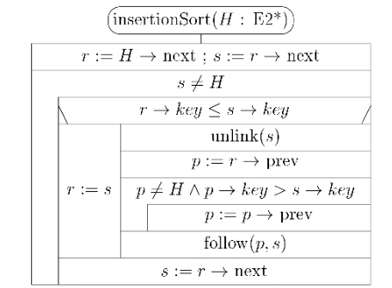

3.c, Hogyan biztosítottuk a fenti rendezés stabilitását?
A beszúró rendezés stabil! A rendezett szakaszba való beszúráskor a beszúrandó elem helyét jobbról balra keresi meg, és a vele egyenlőket már nem lépi át.

3.d, Mekkora lesz a rendezés minimális és maximális műveletigénye? Miért?
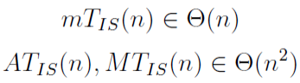

2.2. Összefésülő rendezés

1.a, Szemléltesse az összefésülő rendezés (mergesort) működését az előadásról 3 ismert módon az ⟨4; 3; 5; 2; 1; 8; 3⟩ sorozatra! (Sem a szétvágásokat, sem az összefuttatásokat nem kell részletezni.)

1.b, Adja meg egyszerű láncolt listákra a rekurzív eljárás és a „cut” függvény struktogramját!
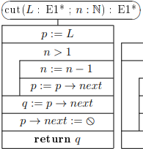
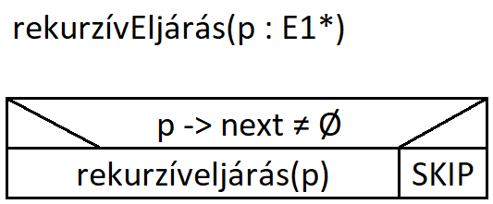

1.c, Mekkora a rendezés műveletigénye? Röviden indokolja állítását! (Csak a bizonyítás vázlatát kell leírni.)
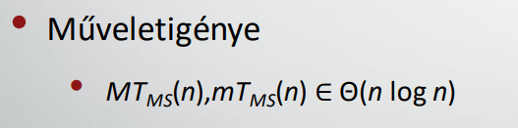

Bizonyítás:
- A műveletek túlnyomó részét a merge eljárás végzi el
- mTmerge(𝑙),MTmerge(𝑙) ∈ Θ(𝑙) (ahol l az aktuális résztömb hossza (l = v − u))
- A rekurzív ms(A, u, v) eljárás minden hívásban felezi a rendezendő résztömb hosszát (A rekurziónak kb. log n + 1 szintje van)
- Minden rekurziós szinten: a merge hívások résztömbjei együtt lefedik az egész A tömböt
- Kivétel az alsó egy vagy két szint: kevesebb (Egy tetszőleges szint összes merge hívásának műveletigényét összeadva: Θ(n) )
- A szintenkénti műveletigényt a szintek számával szorozva nagyságrendben Θ(n log n)

2.a, Adja meg vektorokra a mergeSort(A) és segédeljárásai struktogramjait!

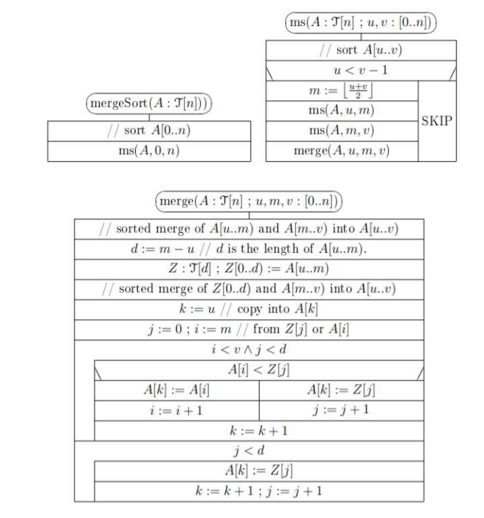

2.b, Mekkora lesz a műveletigénye és a tárigénye? Miért? (Csak vázlatos indoklást kérünk.)
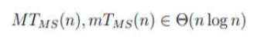
Az összes elem összehasonlításával és az összes elem mozgatásával nő lineárisan a bemenet méretével.

3.a, Szemléltesse az összefésülő rendezés (merge sort) működését az előadásról ismert módon az ⟨5; 3; 2; 1; 4; 9; 2⟩ sorozatra!

3.b, Adja meg egyszerű láncolt listákra az összefésül® rendezés (merge sort) merge(L1, L2) függvényének struktogramját!
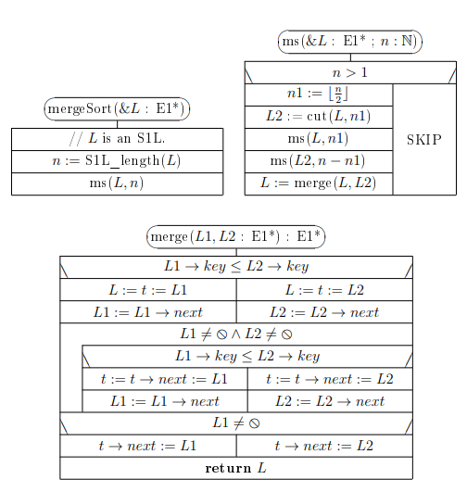

3.c, Mekkora a merge(L1, L2) függvény műveletigénye? Miért?
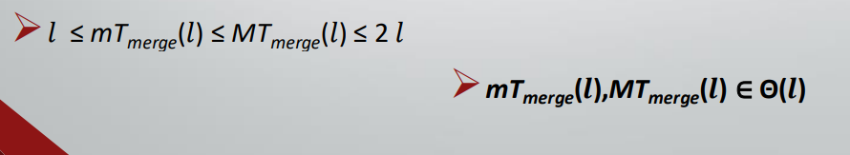

4.a, Szemléltesse az összefésülő rendezés (merge sort) működését az előadásról ismert módon az ⟨1; 9; 2; 5; 3; 2; 4⟩ sorozatra! (Sem a szétvágásokat, sem az összefuttatásokat nem kell részletezni.)

4.b, Adja meg egyszerű láncolt listákra az összefésülő rendezés (merge sort) fő eljárásának és rekurzív eljárásának struktogramját!


4.c, Mekkora a rendezés műveletigénye? Tárigénye?
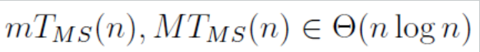
5.a, Szemléltesse az összefésülő rendezés (mergesort) működését az előadásról ismert módon a ⟨4; 5; 2; 3; 5; 7; 3; 9; 4⟩ sorozatra! (Az utolsó összefésülésnél azt is jelezze, hogy az input elemei milyen sorrendben kerülnek az outputra!)

5.b, Egyszerű láncolt listákra a fenti rendezést úgy szeretnénk módosítani, hogy az azonos kulcsú elemekből csak egy-egy legyen az eredmény listán, így az szigorúan monoton növekvő legyen. A mergesort melyik eljárását/függvényét kell módosítanunk? Adja meg ennek az új struktogramját!

5.c, Mit tud mondani az újfajta összefésül® rendezés műveletigényéről és tárigényéről?

6.a, Szemléltesse az összefésülő rendezést az előadásról ismert módon a ⟨7; 5; 1; 3; 8; 6; 3; 9; 4⟩ sorozatra! (Az utolsó összefésülésnél azt is jelezze, hogy az input elemei milyen sorrendben kerülnek az outputra!)

6.b, Adja meg egyszerű láncolt listákra (S1L) az összefésülő rendezésből (merge sort) a rekurzív eljárás struktogramját!


6.c, Tegyük fel, hogy a rendezendő lista hossza n. Hányszor fog meghívódni a rendezés során a rekurzív eljárás? Miért? Ricsi jegyzet

2.3. Kupacrendezés

1.a, Egy bináris fa mikor szigorúan bináris? Mikor teljes? Mikor majdnem teljes? Ez utóbbi mikor balra tömörített, és mikor kupac?
- Szigorú bináris fa: Minden belső csúcsnak két gyereke van.
- Teljes bináris fa: Szigorú bináris fa + Ha minden levele azonos szinten van.
- Majdnem teljes bináris fa: Ha egy teljes bináris fa levélszínijéről 0 vagy több levelet elveszünk, de nem az összeset. (üres fa, teljes bináris fa is az)
- Majdnem teljes bináris fa balra tömörített: Ha az alsó szintjén egyetlen levéltől balra sem lehet új levelet beszúrni.
- Maximum-kupacnak: Ha minden belső csúcs kulcsa >=, mint a gyerekeié.

1.b, Szemléltesse a kupacrendezést a következő tömbre! ⟨3; 9; 8; 2; 4; 6; 7; 5⟩ Minden lesüllyesztés előtt jelölje a csúcs mellett egy kis körbe tett sorszámmal, hogy ez a rendezés során a hányadik lesüllyesztés; akkor is, ha az aktuális lesüllyesztés nem mozdítja el a csúcsban lévő kulcsot! Minden valódi lesüllyesztés előtt jelölje a lesüllyesztés irányát és útvonalát! Minden olyan lesüllyesztés előtt rajzolja újra a fát, ami az aktuális ábrán már módosított csúcsokat érinti! Újra rajzoláskor adja meg a fát tartalmazó tömb pillanatnyi állapotát is!

2.a, Egy bináris fa mikor szigorúan bináris? Mikor teljes? Mikor majdnem teljes? Ez utóbbi mikor balra tömörített, és mikor kupac?
- Szigorú bináris fa: Minden belső csúcsnak két gyereke van.
- Teljes bináris fa: Szigorú bináris fa + Ha minden levele azonos szinten van.
- Majdnem teljes bináris fa: Ha egy teljes bináris fa levélszínijéről 0 vagy több levelet elveszünk, de nem az összeset. (üres fa, teljes bináris fa is az)
- Majdnem teljes bináris fa balra tömörített: Ha az alsó szintjén egyetlen levéltől balra sem lehet új levelet beszúrni.
- Maximum-kupacnak: Ha minden belső csúcs kulcsa >=, mint a gyerekeié.

2.b, Szemléltesse a kupacrendezést a következő tömbre! ⟨5; 7; 6; 4; 2; 8; 9; 4; 3⟩ Minden lesüllyesztés elött jelölje a csúcs mellett egy kis körbe tett sorszámmal, hogy ez a rendezés során a hányadik lesüllyesztés; akkor is, ha az aktuális lesüllyesztés nem mozdítja el a csúcsban lévő kulcsot! Minden valódi lesüllyesztés elött jelölje a lesüllyesztés irányát és útvonalát! Minden olyan lesüllyesztés előtt rajzolja újra a fát, ami az aktuális ábrán már módosított csúcsokat érinti! Újra rajzoláskor adja meg a fát tartalmazó tömb pillanatnyi állapotát is!

3.a, Adja meg a heapSort(A : T []) és segédeljárásai struktogramjait!
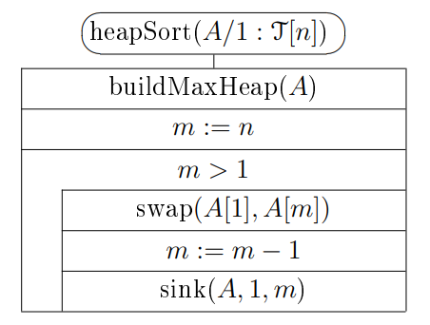
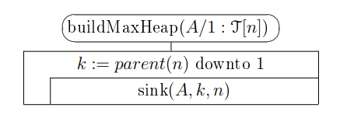
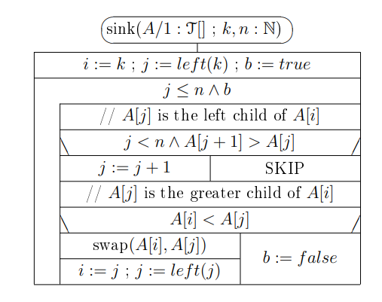

3.b, Igaz-e, hogy MT(n) ∈ Θ(n lg n)? Miért? [Vegyük észre, hogy az indokláshoz elegendő, ha a kupaccá alakítás és az utána következő rész műveletigényére is durva felső becslést adunk, továbbá használjuk az összehasonlító rendezések (alsókorlát-elemzésre vonatkozó) alaptételét!]

2.4. Gyorsrendezés

1.a, Írja le az előadásról ismert formában a gyorsrendezés (quicksort) struktogramjait!
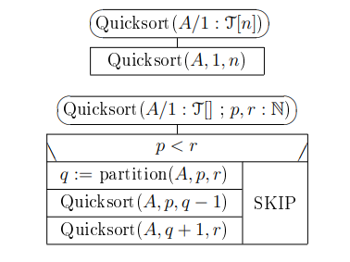
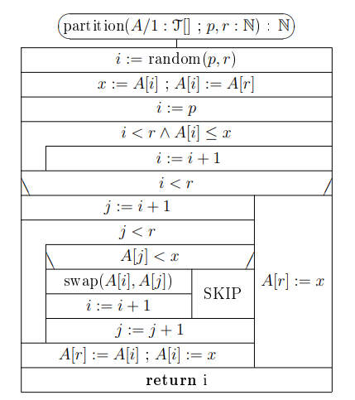

1.b, Szemléltesse a program „partition” függvényének működését a következő vektorra! ⟨3; 4; 8; 7; 1; 2; 6; 4⟩.

1.c, Mekkora a gyorsrendezés műveletigénye?
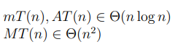

1.d, Érdemes-e a gyorsrendezést és a beszúró rendezést egyetlen rendezésben egyesíteni? Hogyan? Miért? (ChatGPT)
- Előnyei: stabilitás, egyszerűség
- Hogyan, miért: Gyorsrendezést alkalmazzuk az eredeti tömbre, majd azokat a résztömböket, amelyek a gyorsrendezés során kisebbek lettek egy bizonyos mérettől, beszúró rendezéssel rendezzük.

2.a, Írjuk le az előadásról ismert formában a gyorsrendezés (quicksort) struktogramjait!



2.b, Szemléltessük a program „partition” függvényének működését a következő vektorra! ⟨1; 2; 8; 7; 3; 2; 6; 3⟩.

2.c, Mekkora a gyorsrendezés műveletigénye?


2.d, Mekkora munkatárat igényel a gyorsrendezés (quicksort) alapváltozata a legjobb és a legrosszabb esetben? Miért? idoigeny

3. Tervezze újra a quicksort eljárást egyszerű láncolt listákra! Adja meg a szükséges struktogramokat, ha a szétvágásnál a rendezendő lista első eleme a tengely (pivot)! Vegye figyelembe, hogy a listaelemekben a key mezőn és a következő listaelemre mutató mezőn kívül lehetnek számunkra ismeretlen, járulékos mezők is!

Algo kérdések kidolgozva(?)

3. Absztrakt adattípusok
(a pirossal bekeretezett részek a kérdés válasza)

3.1 Verem
1. Adja meg az előadásról ismert módon a Stack osztály - tömbös reprezentációra alapozott - leírását, a metódusok struktogramjaival együtt! Mekkora az egyes műveletek aszimptotikus futási ideje? 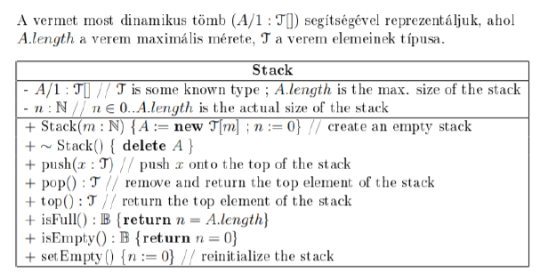
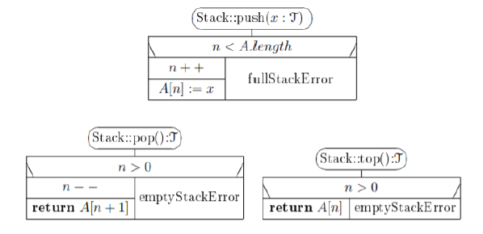
Műveletigénye:

2. A TransparentStack adattípus műveletei a szokásos jelentéssel és formában a push, pop, isEmpty verem műveletek, de a v.push(x) csak akkor teszi x-et v-be, ha éppen nincs benne (ha benne van, nem csinál semmit). A TransparentStack elemtípusa az 1..n egész intervallum típus, és így legfeljebb n méretű vermekre van szükségünk, ahol n pozitív egész szám. Adja meg a fenti típust megvalósító osztályt, a metódusokkal együtt, ahol n a konstruktor paramétere! A konstruktor műveletigénye Θ(n), a többi metódus és a destruktor műveletigénye Θ(1) legyen! {Használhat egy b[1..n] logikai tömböt ,,b[x] = true ⇐⇒ x a veremben van” jelentéssel, ahol x ∈ 1..n.}
(NINCS KÉSZ MERT ITT STUKIT KELL IRNI!!!!!!!!!!!!!!!)

3. Adja meg az előadásról ismert Stack osztály - egyszerű láncolt listás reprezentációra alapozott - leírását, a metódusok struktogramjaival együtt! Törekedjen hatékony megvalósításra! Mekkora az egyes műveletek aszimptotikus futási ideje?
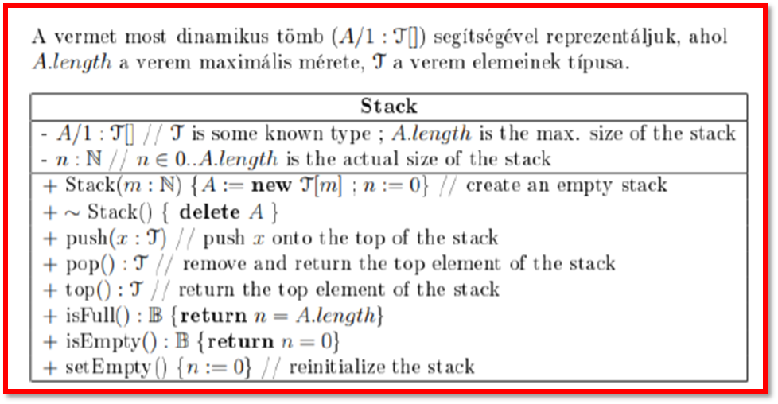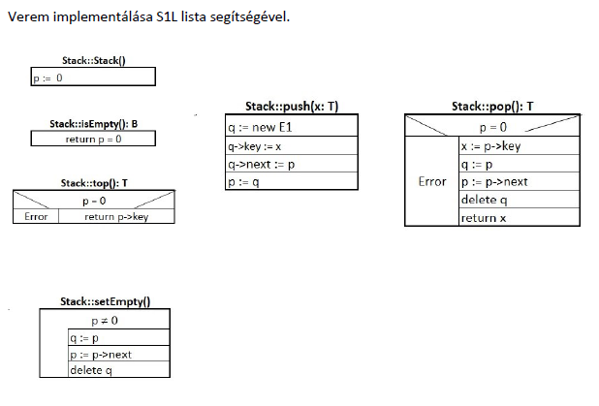
Műveletigénye:

3.2 Sor

1. Adja meg az előadásról ismert módon a Queue osztály - tömbös reprezent

ációra alapozott - leírását, a metódusok struktogramjaival együtt! Mekkora az egyes műveletek aszimptotikus futási ideje?
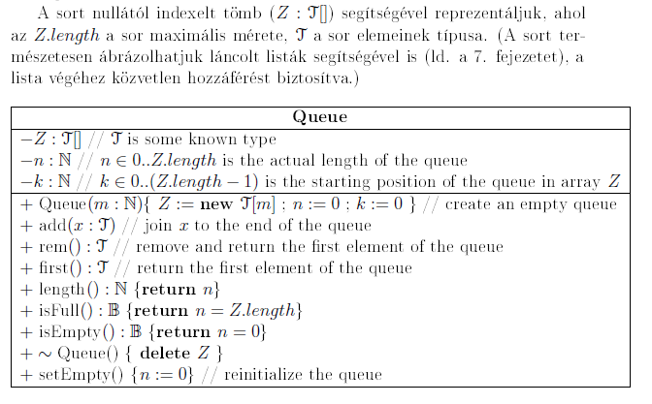
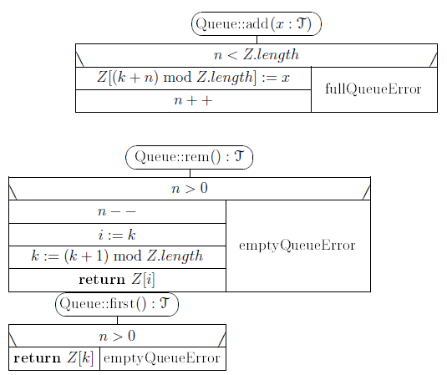
Műveletigénye:
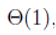

2. Adja meg az előadásról ismert Queue osztály - egyirányú, nem ciklikus, láncolt listás reprezentációra (S1L) alapozott - leírását, a metódusok struktogramjaival együtt! Törekedjen hatékony megvalósításra! (Szüksége lesz arra, hogy a lista elejét és végét is közvetlenül elérje.) Mekkora az egyes műveletek aszimptotikus futási ideje?
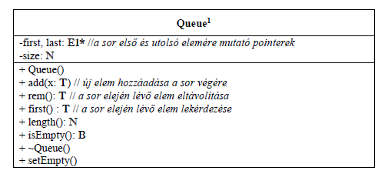
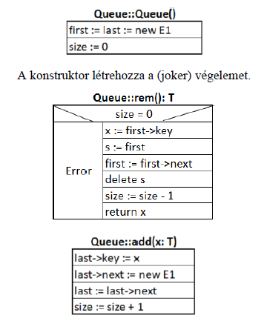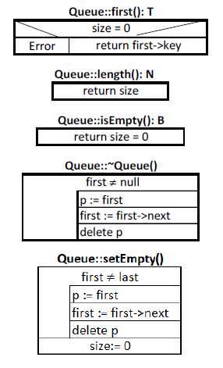

3. Adja meg az előadásról ismert Queue osztály - egyirányú, ciklikus, fejelemes láncolt listás reprezentációra alapozott - leírását, a metódusok struktogramjaival együtt! Törekedjen hatékony megvalósításra! A listát csak a fejelemre mutató pointeren keresztül szabad elérni. Mekkora az egyes műveletek aszimptotikus futási ideje?
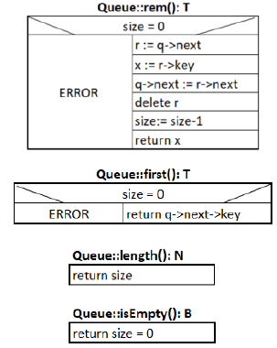
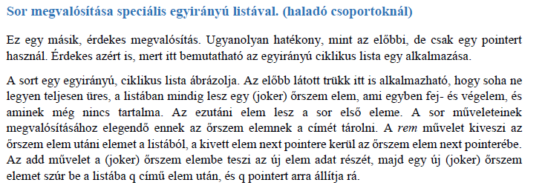
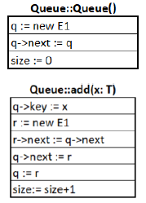
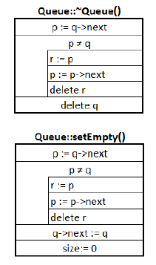
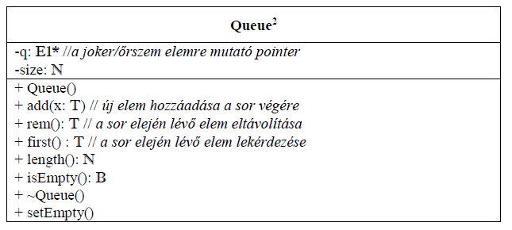

3.3 Prioritásos sor

1. Tegyük fel, hogy a prioritásos sort tömbben, maximum kupaccal reprezentáljuk! Adja meg az előadásról ismert módon a PrQueue osztály leírását, a metódusok struktogramjaival együtt! (A lesüllyesztést nem kell leírni.) Mekkora az egyes műveletek aszimptotikus futási ideje?
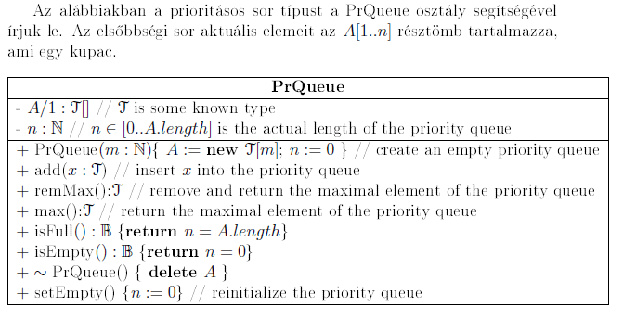
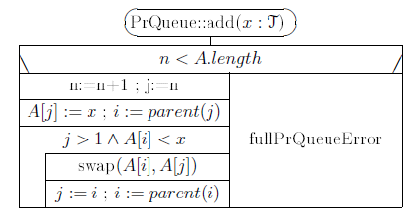

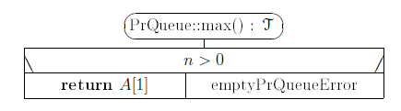

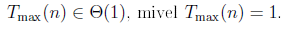

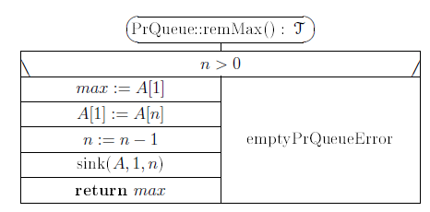

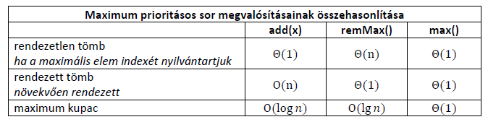

2.a, Egy bináris fa mikor szigorúan bináris? Mikor teljes? Mikor majdnem teljes? Ez utóbbi mikor balra tömörített, és mikor kupac?
- Szigorú bináris fa: Minden belső csúcsnak két gyereke van.
- Teljes bináris fa: Szigorú bináris fa + Ha minden levele azonos szinten van.
- Majdnem teljes bináris fa: Ha egy teljes bináris fa levélszínijéről 0 vagy több levelet elveszünk, de nem az összeset. (üres fa, teljes bináris fa is az)
- Majdnem teljes bináris fa balra tömörített: Ha az alsó szintjén egyetlen levéltől balra sem lehet új levelet beszúrni.
- Maximum-kupacnak: Ha minden belső csúcs kulcsa >=, mint a gyerekeié.

2.b, Szemléltesse az alábbi kupacra a 9, majd az eredmény kupacra a 8 beszúrásának műveletét! ⟨8; 8; 6; 6; 5; 2; 3; 1; 5; 4⟩.
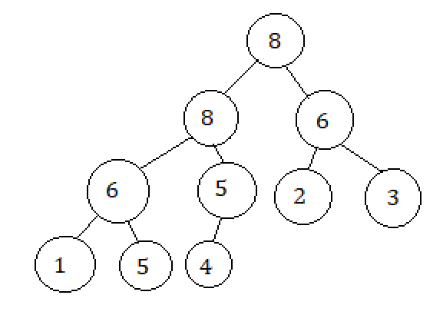

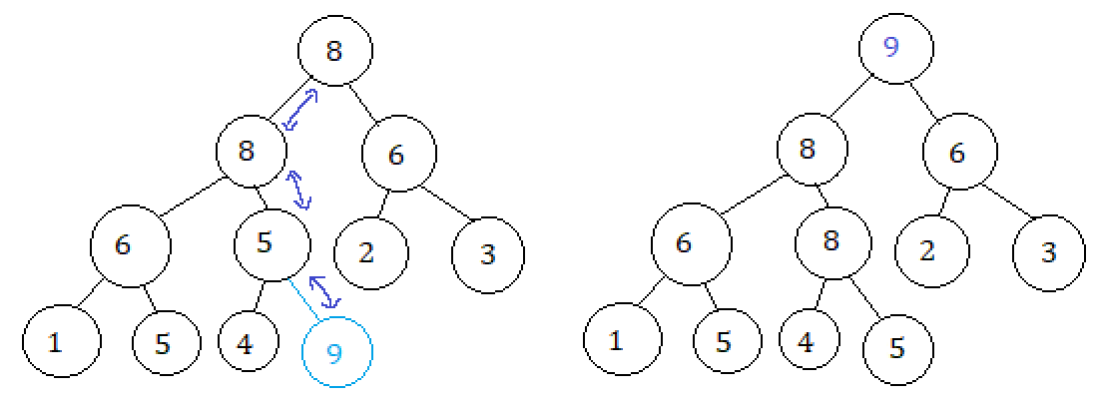

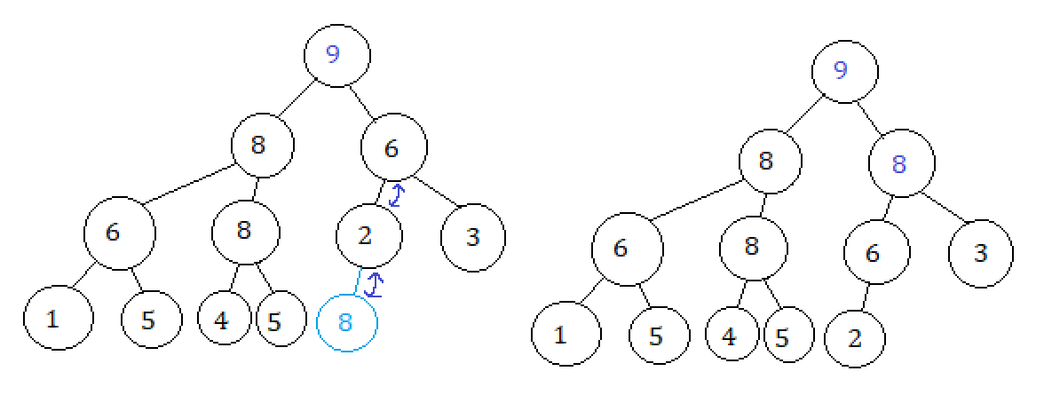

2.c, Szemléltesse az eredeti kupacra a maxKivesz eljárás kétszeri végrehajtását! Minden művelet után rajzolja újra a fát!
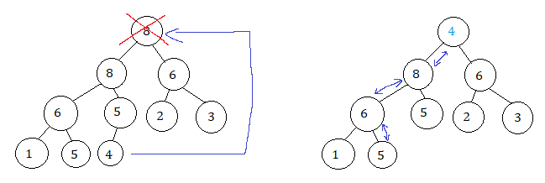

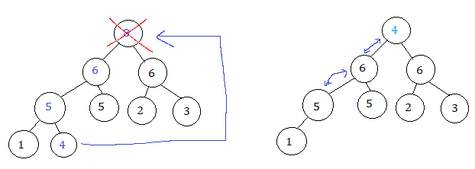

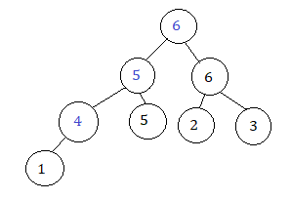

3. Tegyük fel, hogy a prioritásos sort tömbben, rendezetlen módon reprezentáljuk! Adja meg az előadásról ismert módon a PrQueue osztály leírását, a metódusok struktogramjaival együtt! Mekkora az egyes műveletek aszimptotikus futási ideje, és miért?

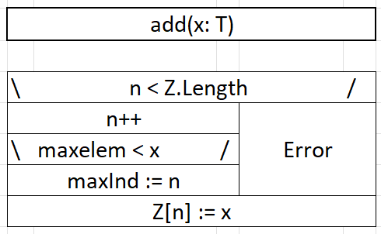
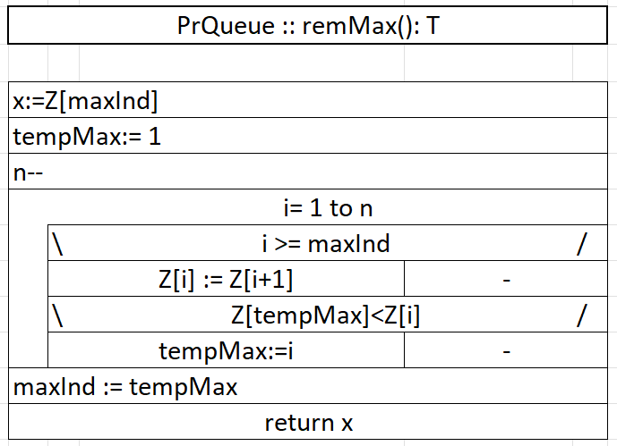
PrQueueue:: max(): T
return Z[maxInd]

4. Tegyük fel, hogy a prioritásos sort tömbben, monoton növekvően rendezett sorozatként tároljuk! Adja meg az előadásról ismert módon a PrQueue osztály leírását, a metódusok struktogramjaival együtt! Mekkora az egyes műveletek aszimptotikus futási ideje, és miért?

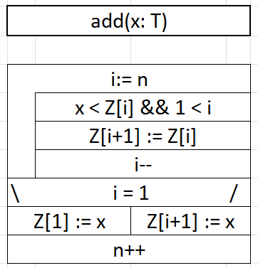
PrQueueue:: max(): T
return Z[n], n--

5. Tegyük fel, hogy a prioritásos sort fejelemes láncolt listával, rendezetlen módon reprezentáljuk! Adja meg az előadásról ismert PrQueue osztály leírását erre az esetre, a metódusok struktogramjaival együtt! Törekedjen hatékony megvalósításra! Mekkora az egyes műveletek aszimptotikus futási ideje, és miért?
(NINCS KÉSZ MERT NEM TALÁLOM SEHOL EZT!!!!!!!!!!!!!!!)

6. Tegyük fel, hogy a prioritásos sort fejelemes láncolt listával, monoton csökkenően rendezett sorozatként tároljuk! Adja meg az előadásról ismert PrQueue osztály leírását erre az esetre, a metódusok struktogramjaival együtt! Törekedjen hatékony megvalósításra! Mekkora az egyes műveletek aszimptotikus futási ideje, és miért?
(NINCS KÉSZ MERT NEM TALÁLOM SEHOL EZT!!!!!!!!!!!!!!!)

4. Láncolt listák

4.1. Egyszerű listák (S1L)

1. Az L1 és L2 pointerek két egyszerű láncolt listát azonosítanak. Írja meg az append(L1, L2) eljárást, ami MT(n) ∈ Θ(n) és mT(n) ∈ Θ(1) (n = |L1|) műveletigénnyel az L1 lista után fűzi az L2 listát!

2. Írja meg a reverse(L) eljárást, ami megfordítja az L egyszerű láncolt lista elemeinek sorrendjét! T(n) ∈ Θ(n), ahol n a lista hossza.
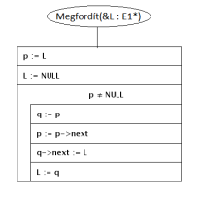

4.2. Fejelemes listák (H1L)

1. Az L1, L2 pointerek egy-egy szigorúan monoton növekvő H1L (fejelemes, egyirányú, nem ciklikus, láncolt lista) fejelemére mutatnak. Írjuk meg az intersection(L1, L2) eljárást, ami az L1 lista elemei közül törli azokat az elemeket, amelyek kulcsa nem szerepel az L2 listán! Így az L1 listán a két input lista metszete jön létre, míg az L2 lista változatlan marad. Mindkét listán legfeljebb egyszer menjünk végig! Listaelemeket ne hozzunk létre! MT(n1, n2) ∈ O(n1 + n2) és mT(n1, n2) ∈ O(n1) legyen, ahol n1 az L1, n2 az L2 lista hossza.

2. Az L pointer egy nemüres, fejelemes láncolt lista fejelemére mutat. Írjuk meg a minElejére(L) eljárást, ami az L lista legkisebb kulcsú elemét átfűzi az L lista elejére! A program a listán csak egyszer menjen végig! T(n) ∈ Θ(n), ahol n az L lista hossza. A listaelemeknek a key és a next mezőkön kívül más részei is lehetnek, de ezeket nem ismerjük.

4.3. Egyszerű kétirányú listák (S2L)

1. Az L pointer egy rendezetlen, kétirányú, fejelem nélküli, nem ciklikus, láncolt listát azonosít. Írjuk meg a del(L, k) eljárást, ami az L listából törli a k kulcsú listaelemeket! A listán legfeljebb egyszer menjünk végig! Listaelemet ne hozzunk létre, a feleslegessé váló listaelemeket viszont deallokáljuk! Mekkora a fenti eljárás műveletigénye? Miért?

2. Az L pointer egy monoton növekvö kétirányú, fejelem nélküli, nem ciklikus, láncolt listát azonosít. Írjuk meg a sortedInsert(L, k) eljárást, ami az L listába rendezetten beszúr egy k kulcsú listaelemet! A listán legfeljebb egyszer menjünk végig! Pontosan egy listaelemet hozzunk létre! MT(n) ∈ Θ(n) és mT(n) ∈ O(1) legyen, ahol n az L lista hossza.

4.4. Fejelemes, kétirányú, ciklikus listák (C2L)

1. Az L1, L2 pointerek egy-egy szigorúan monoton növekvő C2L (fejelemes, kétirányú, ciklikus, láncolt lista) fejelemére mutatnak. A listákat kizárólag az unlink(q), precede(q, r) és follow(p, q) eljárásokkal szabad módosítani, ahogy azt az előadáson tanultuk. Írjuk meg a difference(L1, L2) eljárást, ami az L1 lista elemei közül törli az L2 listán is szereplő elemeket! Az L2 lista változatlan, de az L1 is szigorúan monoton növekvő® marad. Mindkét listán legfeljebb egyszer menjünk végig! A felszabaduló listaelemeket adjuk vissza a szabad területnek! MT(n1, n2) ∈ O(n1 + n2) és mT(n1, n2) ∈ O(min(n1, n2)) legyen, ahol n1 az L1, n2 az L2 lista hossza.

2. Az L1, L2 pointerek egy-egy szigorúan monoton növekvő® C2L (fejelemes, kétirányú, ciklikus, láncolt lista) fejelemére mutatnak. A listákat kizárólag az unlink(q), precede(q, r) és follow(p, q) eljárásokkal szabad módosítani, ahogy azt az előadáson tanultuk. Írjuk meg a unionIntersection(L1, L2) eljárást, ami az L1 lista elemei közé átfűzi az L2 listáról az L1 listán eredetileg nem szereplő elemeket! Így az L1 listán a két input lista uniója, míg az L2 listán a metszetük jön létre, és mindkét lista szigorúan monoton növekvő marad. Mindkét listán legfeljebb egyszer menjünk végig! Listaelemeket ne hozzunk létre és ne is töröljünk! MT(n1, n2) ∈ O(n1 + n2) és mT(n1, n2) ∈ O(n2) legyen, ahol n1 az L1, n2 az L2 lista hossza.
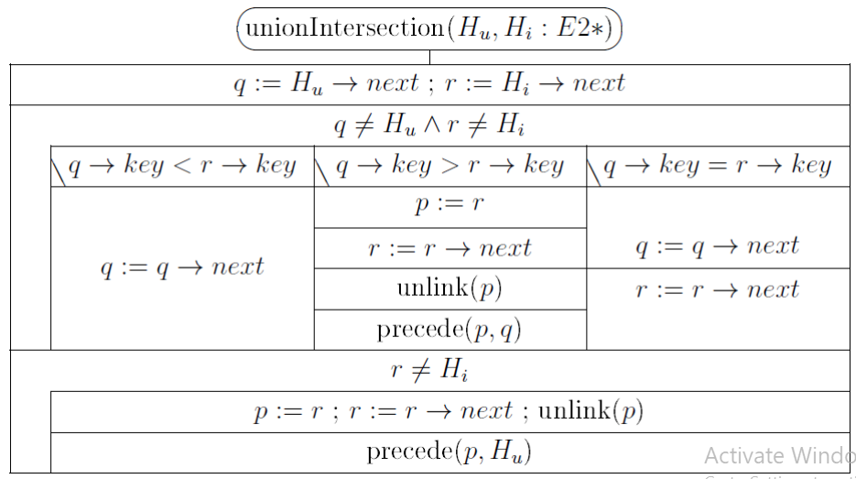

5. Bináris fák

1.a A t : Node* típusú pointer egy láncoltan ábrázolt bináris fát azonosít. A fa csúcsaiban nincsenek „parent” pointerek. Írjuk meg a töröl(t) rekurzív eljárást, ami törli a t fa csúcsait, Θ(|t|) műveletigénnyel, a posztorder bejárás szerint! Rendelkezésre áll ehhez a delete p utasítás, ami a p pointer által mutatott csúcsot törli. A t fa végül legyen üres!

1.b A t1, t2 : Node* típusú pointerek egy-egy láncoltan ábrázolt bináris fát azonosítanak. A fák csúcsaiban nincsenek parent pointerek. A t2 fa akkor fedi le a t1 fát, ha t1 üres, vagy ha egyikük sem üres, és a t1 bal és jobb részfáját is lefedik a t2 megfelel® oldali részfái. Egy fa megmetszése alatt bizonyos részfái törlését értjük. Írjuk meg az alámetsz(t1, t2) rekurzív eljárást, ami úgy metszi meg a t1 fát, hogy a t2 fa lefedje, de a t1 fa a lehet® legnagyobb maradjon! A t1 feleslegessé váló részfáit töröljük a töröl(t) eljárás segítségével! T(n) ∈ Θ(n) legyen, ahol n a t1 fa mérete.

2. A t : Node* típusú pointer egy láncoltan ábrázolt bináris fát azonosít, ami majdnem teljes és balra tömörített. A fa csúcsaiban nincsenek parent pointerek. Írja meg az szkiír(t, A, n) eljárást, ami Θ(|t|) m¶veletigénnyel a fa kulcsait szintfolytonosan az A tömbbe írja, és n-ben visszaadja a fa méretét! Feltehet®, hogy a tömb elég nagy. Az eljárás a fát ne változtassa meg!

3. A t : Node* típusú pointer egy láncoltan ábrázolt bináris fát azonosít. A fa csúcsaiban nincsenek parent pointerek. Írja meg az szkiír(t) eljárást, ami Θ(|t|) m¶veletigénnyel szintenként írja ki a fa kulcsait úgy, hogy minden szint külön sorba kerül, azaz az els® sorban csak a fa gyökércsúcsának kulcsa jelenik meg, a második sorban a gyerekei kulcsai, a harmadikban az unokáié stb. Mindegyik szintet balról jobbra írjuk ki! Az eljárás a fát ne változtassa meg!

4. Milyen bináris fa bejárásokat ismer?
inorder, preorder, postorder

4.a, Adja meg a struktogramjaikat!
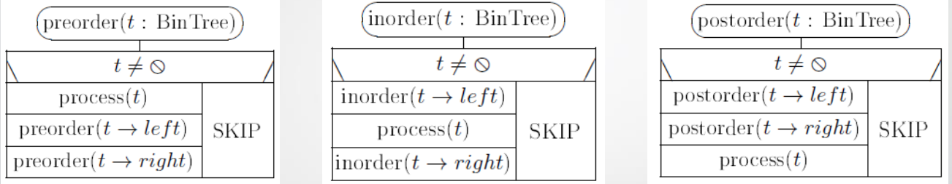

4.b, Számolja ki a struktogramokhoz tartozó műveletigényeket!
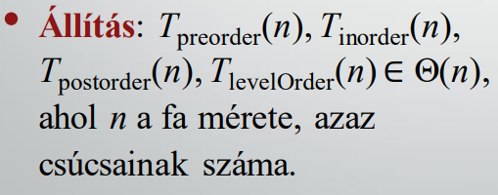
5.1. Bináris keresőfák (és rendezőfák)

1.a, A bináris fa fogalmát ismertnek feltételezve, mondjuk ki a bináris keresőfa definícióját!
Bináris keresőfa: (Minden belső csúcsára és annak y kulcsára igazak a követelmények)
- A csúcs bal részfájában tetszőleges csúcs x kulcsára: x < y
- A csúcs jobb részfájában tetszőleges csúcs z kulcsára: z > y

1.b, A t egy láncoltan ábrázolt bináris keresőfa gyökérpointere. A csúcsokban nincsenek parent pointerek. (A fa üres is lehet.) Írja meg az előadásról ismert módon az insert(t, k) eljárás rekurzív struktogramját, ami megkeresi a t fában a k kulcs helyét, és ha ott egy üres részfát talál, akkor az üres részfa helyére tesz egy új levélcsúcsot, k kulccsal.
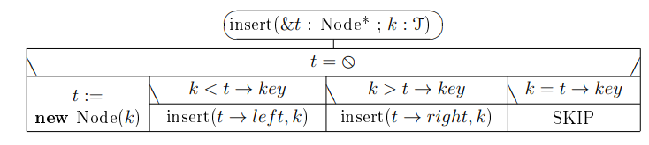

1.c, Mekkora az insert(t, k) eljárás maximális, illetve minimális műveletigénye? Miért?

2.a, A bináris fával kapcsolatos egyéb fogalmakat ismertnek feltételezve, definiálja a bináris keresőfa fogalmát!
Bináris keresőfa: (Minden belső csúcsára és annak y kulcsára igazak a követelmények)
- A csúcs bal részfájában tetszőleges csúcs x kulcsára: x < y
- A csúcs jobb részfájában tetszőleges csúcs z kulcsára: z > y

2.b, Írja meg az insert(t, k, s) ciklust nem tartalmazó MT(h) ∈ Θ(h) hatékonyságú rekurzív eljárást (h = h(t)), ami megpróbál beszúrni a t bináris keresőfába egy k kulcsú csúcsot (akkor tudja beszúrni, ha a fában nem talál ilyet), és az s, logikai típusú paraméterben visszaadja, hogy sikeres volt-e a beszúrás! A fa csúcsai Node típusúak; szülő pointert nem tartalmaznak.


2.c, Igaz-e, hogy a fenti insert(t, k, s) eljárásra mT(h) ∈ Θ(1)? Miért?

3.a, A bináris fával kapcsolatos egyéb fogalmakat ismertnek feltételezve, de- niálja a bináris keres®fa fogalmát!
Bináris keresőfa: (Minden belső csúcsára és annak y kulcsára igazak a követelmények)
- A csúcs bal részfájában tetszőleges csúcs x kulcsára: x < y
- A csúcs jobb részfájában tetszőleges csúcs z kulcsára: z > y

3.b, Szemléltesse a remMin(t, minp) eljárás hatását az alábbi bináris keresőfán! { [ (1 {2}) 3 (4) ] 5 [ (6) 7 (8) ] }

3.c, Írja meg a remMin(t, minp) és a remMax(t, maxp) , MT(h(t)) ∈ O(h(t)) hatékonyságú rekurzív eljárásokat, ahol t ̸= bináris keres®fa! (A remMax(t, maxp) eljáráshívás a maxp pointert a t fa a legnagyobb kulcsú csúcsára állítja, és ezt a csúcsot el is távolítja a fából, ami továbbra is bináris keres®fa marad.) A fa csúcsai parentpointert nem tartalmaznak, számunkra ismeretlen, járulékos adatmez®ket viszont tartalmazhatnak.
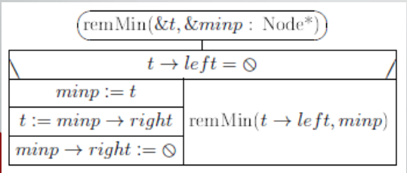

3.d, Igaz-e a fenti remMin(t, minp) és remMax(t, maxp) eljárásokra, hogy mT(h(t)) ∈ Θ(1)? Miért?
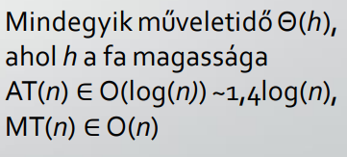

4.a, A bináris fával kapcsolatos egyéb fogalmakat ismertnek feltételezve, de- niálja a bináris keres®fa fogalmát!
Bináris keresőfa: (Minden belső csúcsára és annak y kulcsára igazak a követelmények)
- A csúcs bal részfájában tetszőleges csúcs x kulcsára: x < y
- A csúcs jobb részfájában tetszőleges csúcs z kulcsára: z > y

4.b, Szemléltesse a delRoot(t) eljárás hatását az alábbi bináris keres®fán! (Törléskor, indeterminisztikus esetben a jobb részfa minimumát használjuk!) { [ (1) 2 (3) ] 4 [ (5 {7}) 8 (9) ] } A remMin(t, minp) eljárás struktogramját nem kell megadni.

4.c, Írja meg a delRoot(t), MT(h(t)) ∈ O(h(t)) hatékonyságú eljárást (ami a nemüres t bináris keresőfából törli a gyökércsúcsot)! A fa csúcsai „parent” pointert nem tartalmaznak, számunkra ismeretlen, járulékos adatmezőket viszont tartalmazhatnak.
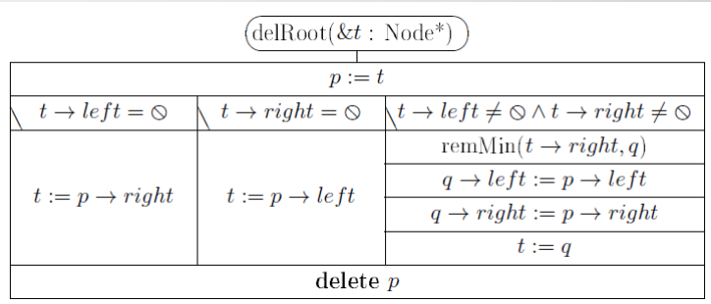

4.d, Igaz-e a fenti delRoot(t) eljárásra, hogy mT(h(t)) ∈ Θ(1)? Miért?


5.a, A bináris fával kapcsolatos egyéb fogalmakat ismertnek feltételezve, definiálja a bináris keresőfa fogalmát!
Bináris keresőfa: (Minden belső csúcsára és annak y kulcsára igazak a követelmények)
- A csúcs bal részfájában tetszőleges csúcs x kulcsára: x < y
- A csúcs jobb részfájában tetszőleges csúcs z kulcsára: z > y

5.b, Szemléltesse a delRoot(t) eljárás hatását az alábbi bináris keresőfán! (Törléskor, indeterminisztikus esetben a jobb részfa minimumát használjuk!) { [ (2) 3 ] 4 [ (5) 6 ({7} 8 ) ] } A delRoot(t) eljárás struktogramját nem kell megadni.

5.c, Írja meg a del(t, k), MT(h(t)) ∈ O(h(t)) hatékonyságú rekurzív logikai függvényt, ami megpróbálja törölni a láncoltan ábrázolt t bináris keres®fából a k kulcsú csúcsot! A del(t, k) függvény adja vissza, hogy sikeres volt-e a törlés! A fa csúcsai parentpointert nem tartalmaznak, számunkra ismeretlen, járulékos adatmez®ket viszont tartalmazhatnak.
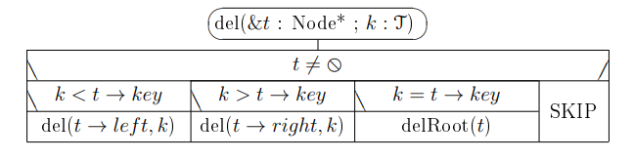

5.d, Igaz-e a fenti del(t, k) függvényre, hogy mT(h(t)) ∈ Θ(1)? Miért?

6.a, A bináris fa fogalmát ismertnek feltételezve, deniálja a bináris keres®fa fogalmát!
Bináris keresőfa: (Minden belső csúcsára és annak y kulcsára igazak a követelmények)
- A csúcs bal részfájában tetszőleges csúcs x kulcsára: x < y
- A csúcs jobb részfájában tetszőleges csúcs z kulcsára: z > y

6.b, Adott a t bináris fa. A csúcsok kulcsai pozitív egész számok. Írja meg a bst(t) logikai függvényt; ami a t egyszeri (Inorder) bejárásával eldönti, hogy keres®fa-e! MT(n) ∈ O(n), ahol n = |t|. MS(h) ∈ O(h), ahol h = h(t); MS pedig az algoritmus maximális munkatár-igényét jelöli. (A bejárást és eldöntést a megfelel®en inicializált, rekurzív, bst(t, k) logikai segédfüggvény végezze, ami híváskor k-ban a t kulcsainál kisebb értéket vár, visszatéréskor pedig, amennyiben t nemüres keres®fa, a t-beli legnagyobb kulcsot tartalmazza! Ha t üres, akkor k-ban maradjon a függvényhívásnál kapott érték!)

6.c, Igaz-e az Ön által megfogalmazott bst(t) logikai függvényre, hogy mT(h) ∈ O(h)? Miért?

7.a, Bizonyítsa be, hogy tetszőleges, n csúcsú és h magasságú bináris fára az n − 1 ≥ h egyenlőtlenség teljesül!

7.b, Mikor lesz h = n − 1, és miért?

7.c, Bizonyítsa be, hogy h ≥ ⌊lg n⌋, ha a bináris fa nemüres!

7.d, Bizonyítsa be, hogy h = ⌊lg n⌋, ha az előbbi fa majdnem teljes!

7.e, Lehetséges-e, hogy h = ⌊lg n⌋, holott a nemüres bináris fára a majdnem teljesség kritériuma nem teljesül? Miért?

8.a, A bináris fával kapcsolatos egyéb fogalmakat ismertnek feltételezve, de- niálja a bináris keresőfa fogalmát!
Bináris keresőfa: (Minden belső csúcsára és annak y kulcsára igazak a követelmények)
- A csúcs bal részfájában tetszőleges csúcs x kulcsára: x < y
- A csúcs jobb részfájában tetszőleges csúcs z kulcsára: z > y

8.b, Milyen kapcsolat van a bináris keres®fák és az inorder bejárás között? (Indokolja is az állítást!)

8.c, A t : Node* típusú pointer egy láncoltan ábrázolt bináris keres®fát azonosít. Írja meg a printIncreasingly(t) f®eljárást és a pI(t, level) rekurzív segédeljárást, amiknek a segítségével Θ(|t|) m¶veletigénnyel ki tudja írni a fa kulcsainak szigorúan monoton növekv® sorozatát, és mindegyik kulcs mellett megjeleníti azt is, hogy az a fa hányadik szintjén található, mégpedig (kulcs/szint)alakban! Pl. a { [ 2 (3) ] 4 [ (5) 6 ({7} 8 ) ] } fára az eredmény: (2/1) (3/2) (4/0) (5/2) (6/1) (7/3) (8/2) Az eljárások a fát ne változtassák meg, és ne tartalmazzanak ciklust!

9.a, A bináris fával kapcsolatos egyéb fogalmakat ismertnek feltételezve, de- niálja a bináris keres®fa fogalmát!
Bináris keresőfa: (Minden belső csúcsára és annak y kulcsára igazak a követelmények)
- A csúcs bal részfájában tetszőleges csúcs x kulcsára: x < y
- A csúcs jobb részfájában tetszőleges csúcs z kulcsára: z > y

9.b, A t:Node* egy láncoltan ábrázolt bináris keres®fát azonosít. Írja meg az el®adásról ismert módon az insert(t, k) eljárás rekurzív struktogramját!

9.c, Mekkora aszimptotikusan az mT(n) és az MT(n)? Miért?

10.a, Mondja ki a bináris rendezőfa definícióját!
Egy bináris fát rendezőfának nevezünk, ha minden belső csúcsára és annak y kulcsára igazak az alábbi követelmények:
- A csúcs bal részfájában tetszőleges csúcs x kulcsára x ≤ y.
- A csúcs jobb részfájában tetszőleges csúcs z kulcsára z ≥ y.
A keresőfában tehát minden kulcs egyedi, míg a rendezőfában lehetnek duplikált és többszörös kulcsok is.

10.b, A t:Node* egy láncoltan ábrázolt bináris rendez®fát azonosít. Írja meg az insert(t,k) eljárás rekurzív, ciklust nem tartalmazó struktogramját, MT(h) ∈ Θ(h) m¶veletigénnyel!

10.c, Hogyan tudna a fenti eljárásra stabil rendezést építeni?

6. Rendezés lineáris id®ben

6.1. Edényrendezés a [0;1) intervallumon (bucket sort)

1.a, A ⟨0,4; 0,82; 0,0; 0,53; 0,73; 0,023; 0,64; 0,7; 0,39; 0,203⟩, tíz elemű listán mutassa be a bucket sort algoritmusát [0; 1)-beli kulcsokra!

1.b, Adja meg a bucket sort struktogramját!
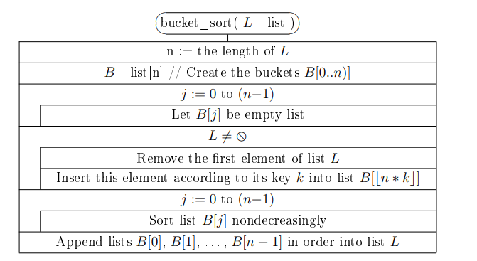

1.c, Mekkora a minimális műveletigénye? Mekkora az átlagos műveletigénye, és milyen feltétellel? Hogyan tudnánk biztosítani, hogy a maximális műveletigénye Θ(n lg n) legyen?
Nyilván mT(n) ∈ Θ(n), és a fenti egyenletes eloszlást feltételezve AT(n) ∈ Θ(n) is teljesül. MT(n) pedig attól függ, hogy a B[j] listákat milyen módszerrel rendezzük. Pl. egyszerű beszúró rendezést használva MT(n) ∈ Θ(n^2 ), összefésülő rendezéssel viszont MT(n) ∈ Θ(n log n).

2.a, A ⟨0,42; 0,16; 0,64; 0,39; 0,20; 0,89; 0,13; 0,79; 0,53; 0,71⟩ listán mutassa be és magyarázza el az bucket sort algoritmusát [0; 1)-beli kulcsokra!

2.b, Mekkora a (szokásos, beszúró rendezéses változatának) minimális és maximális műveletigénye? Miért? Mekkora az átlagos műveletigénye?
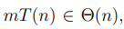

2.c, Hogyan tudná a maximális műveletigényt aszimptotikusan csökkenteni?
Beszúró rendezés helyett összefésülő rendezéssel viszont MT(n) ∈ Θ(n log n)

2.d, Mit értünk stabil rendezés alatt? Hogyan tudná a bucket sort-ot stabil rendezéssé alakítani?

3. Adott az L egyszer¶ láncolt lista, aminek n ≥ 0 eleme van. Minden elemének kulcsa a [0; 1) intervalumon egyenletes eloszlás szerint választott érték. Írja meg a bucketSort(L, n) utasítással meghívható egyszer¶ edényrendezés struktogramját, AT(n) ∈ Θ(n), MT(n) ∈ Θ(n lg n) m¶veletigénnyel és S(n) ∈ O(n) tárigénnyel! Segédrendezésként felhasználható a megfelel®, ebben a félévben tanult, egyszer¶ láncolt listákat kulcsösszehasonlításokkal rendez® eljárás. Ezt nem kell megírni, a kód többi részét viszont teljes részletességgel kérjük.
6.2. Leszámláló rendezés (counting sort)

1.a Adja meg a leszámláló rendezés előfeltételit, struktogramját és aszimptotikus műveletigényét!
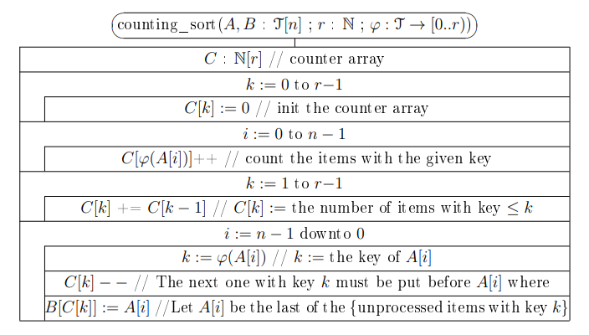

1.b, Szemléltesse a ⟨30; 20; 11; 22; 23; 13⟩ négyes számrendszerbeli számok tömbjén, ha a kulcsfüggvény a baloldali számjegyet választja ki!

1.c, Minek kellett teljesülnie a bemenetre, és minek a rendezésre, hogy a fenti példában a végeredmény, mint számsor is rendezett lett? Hogyan biztosítottuk a rendezés e tulajdonságát?

6.3. Radix rendezés leszámláló rendezéssel

1.a, Mutassa be a számjegypozíciós (Radix) rendezés működését a következő, négyes számrendszerbeli számok tömbjén: ⟨20; 02; 21; 01; 31; 20⟩! Az egyes menetekben leszámláló rendezést alkalmazzon!

1.b, Mekkora a fenti rendezés aszimptotikus műveletigénye, és miért?
Ha a stabil rendezés a leszámláló rendezés, akkor a műveletigény Θ(d(n+r)), mivel a teljes rendezés d leszámláló rendezésből áll. Feltételezve, hogy d konstans és r ∈ O(n), Θ(d(n + r)) = Θ(n), azaz T(n) ∈ Θ(n).
1.c, A leszámláló rendezés mint segédprogram mely tulajdonságára épül a Radix rendezés? Mit jelent ez a tulajdonság az adott esetben?

2.a, Mutassa be a számjegypozíciós (Radix) rendezés m¶ködését a ⟨11; 20; 10; 23; 21; 30⟩ négyes számrendszerbeli számok tömbjén! Az egyes menetekben leszámláló rendezést alkalmazzon!

2.b, Mekkora a Radix rendezés m¶veletigénye, és miért?
Ha a stabil rendezés a leszámláló rendezés, akkor a műveletigény Θ(d(n+r)), mivel a teljes rendezés d leszámláló rendezésből áll. Feltételezve, hogy d konstans és r ∈ O(n), Θ(d(n + r)) = Θ(n), azaz T(n) ∈ Θ(n).

2.c, A leszámláló rendezés mint segédprogram mely tulajdonságára épül a Radix rendezés? Mit jelent ez a tulajdonság az adott esetben?

6.4. Radix rendezés szétválogatással

1.a, Mutassa be a számjegypozíciós (Radix) rendezés m¶ködését a ⟨31; 20; 11; 23; 21; 10⟩ négyes számrendszerbeli számok listáján! Az egyes menetekben a megfelel® számjegy szerinti szétválogató rendezést alkalmazzon!

1.b, Mekkora a Radix rendezés m¶veletigénye, és miért?
Ha a stabil rendezés a leszámláló rendezés, akkor a műveletigény Θ(d(n+r)), mivel a teljes rendezés d leszámláló rendezésből áll. Feltételezve, hogy d konstans és r ∈ O(n), Θ(d(n + r)) = Θ(n), azaz T(n) ∈ Θ(n).

1.c, A felhasznált rendezés mint segédprogram mely tulajdonságára épül a Radix rendezés? Mit jelent ez a tulajdonság az adott esetben?

2. Oldja meg az el®z® feladatot a ⟨11; 20; 10; 23; 21; 30⟩ input listával!

7. Hasító táblák
7.1. Ütközés feloldása láncolással
1. A T[0..(m−1)] hasító tábla rései kétirányú, nemciklikus, fejelem nélküli, 14 rendezetlen láncolt listák pointerei. Adott a k mod m hasító függvény. A kulcsütközéseket láncolással oldjuk fel. Mindegyik kulcs csak egyszer szerepelhet T-ben.
1.a, Írja meg az ins(T, k, a):0..2 érték¶ függvényt, ami beszúrja a hasító táblába a (k, a) kulcs-adat párt! Ha a táblában már volt k kulcsú elem, a beszúrás meghiúsul, és a 2 hibakódot adja vissza. Különben, ha nem tudja már a szükséges listaelemet allokálni, az 1 hibakódot adja vissza. (Feltesszük, hogy a new m¶velet, ha sikertelen, akkor pointert ad vissza.) Az ins() m¶velet akkor ad vissza 0 kódot, ha sikeres volt a beszúrás. Ilyenkor az új listaelemet a megfelel® lista elejére szúrja be.
1.b, Mi a kitöltöttségi hányados? Milyen aszimptotikus becslést tud adni a fenti m¶velet minimális, átlagos és maximális futási idejére? Miért?
2. A T[0..(m−1)] hasító tábla rései kétirányú, nemciklikus, fejelem nélküli, rendezetlen láncolt listák pointerei. Adott a k mod m hasító függvény. A kulcsütközéseket láncolással oldjuk fel. Mindegyik kulcs csak egyszer szerepelhet T-ben.
(2.a) Írja meg a search(T, k) függvényt, ami visszaadja a T-beli, k kulcsú listaelem címét, vagy a pointert, ha ilyen nincs!
(2.b) Írja meg a del(T, p) eljárást, ami törli a T hasító táblából (és deallokálja is) a p pointer által mutatott listaelemet!
(2.c) Mi a kitöltöttségi hányados? Milyen aszimptotikus becslést tudunk adni a fenti m¶veletek minimális, átlagos és maximális futási idejére? Miért?
7.2. Nyílt címzés
1. A T[0..(m−1)] hasító táblában a kulcsütközést nyílt címzéssel oldjuk fel.
1.a, Mit értünk kitöltöttségi hányados, próbasorozat és egyenletes hasítás alatt? Mit tudunk a keresés és a beszúrás során a próbák várható számáról?
1.b, Mekkora egy sikertelen keresés várható hossza 80%-os kitöltöttség esetén, ha nincs törölt rés? Egy sikeres keresésé ennél több vagy kevesebb? Miért?
1.c, Legyen most m = 11, h1(k) = k mod m, és alkalmazzon lineáris próbát! Az alábbi m¶veletekre szemléltesse a hasító tábla változásait az el®adásról ismert módon! Szúrja be a táblába sorban a következ® kulcsokat: 10; 22; 31; 4; 15; 28; 16; 26; 62; ezután törölje a 16-ot, majd próbálja megkeresni a 27-et és a 62-t, végül pedig szúrja be a 27-et! Szemléltesse a hasító tábla változásait az el®adásról ismert módon!
2. A T[0..(m−1)] hasító táblában a kulcsütközést nyílt címzéssel oldjuk fel.
2.a, Mit értünk kitöltöttségi hányados és egyenletes hasítás alatt? Mit tudunk a keresés és a beszúrás során a próbák várható számáról? 15
2.b, Mekkora egy sikertelen keresés várható hossza 90%-os kitöltöttség esetén, ha nincs törölt rés? Egy sikeres keresésé ennél több vagy kevesebb? Miért?
2.c, Legyen most m = 7. Nyílt címzést és kett®s hasítást alkalmazunk a h1(k) = k mod m, h2(k) = 1 + (k mod (m − 2)) hasító függvények segítségével. Az alábbi m¶veletek mindegyikére adja meg a próbasorozatát ⟨. . .⟩ alakban! Szemléltesse a hasító tábla változásait az el®adásról ismert módon! Szúrja be a táblába sorban a következ® kulcsokat: 22; 31; 4; 28; 15; 14; 30; ezután törölje a 14-et, majd próbálja megkeresni a 38-at és a 30-at, végül pedig szúrja be a 27-et!
3.a, Adott egy m = 7 méret¶, üres hasító tábla. Nyílt címzést és kett®s hasítást alkalmazunk a h1(k) = k mod m, h2(k) = 1 + (k mod (m − 2)) hasító függvények segítségével. Az alábbi m¶veletekre szemléltesse a hasító tábla változásait az el®adásról ismert módon (i-beszúrás, s-keresés, d-törlés)! i37, i45, i19, i72, i33, d19, s12, i33, d33, i33.
3.b, Magyarázza meg, mi a szerepe nyílt címzés esetén a foglalt, az üres és a törölt réseknek, a beszúrás, a keresés és a törlés során!
3.c, Mi a kitöltöttségi hányados? Milyen becslést tudunk adni az egyes m¶veletigényekre, és milyen feltétellel?
4. Adott egy m = 11 méret¶ üres hasító tábla. Nyílt címzést és kett®s hasítást alkalmazunk a h1(k) = k mod m és a h2(k) = 1 + (k mod (m − 1)) hasító függvények segítségével.
4.a, Az alábbi m¶veletekre szemléltesse a hasító tábla változásait az el®adásról ismert módon! Szúrja be a táblába sorban a következ® kulcsokat: 12; 17; 23; 105. Ezután törölje a 23-at, majd próbálja megkeresni a 133-at, végül pedig szúrja be a 133-at!
4.b, Magyarázza meg, mi a különbség nyílt címzés esetén a foglalt, az üres és a törölt rések között, az alkalmazható m¶veletek szempontjából!

